Cadastro de Cliente e clima por Geolocalização

1. Sobe o aplicativo
   1. Tecnologias.

Java 8, Spring Boot 1.5.3, banco de dados h2Database, Lombok, maven, Gson

1.1.1 Sobre o lombok

Versão utilizada na aplicação 1.18.2.

Um projeto com lombok se integra bem com a maior parte das IDE´s no caso da aplicação usei STE devido a maior facilidades com as bibliotecas do SPRING, o lombok visa a redução do código diminuindo a verbosidade, o projeto lombok é leve e de fácil aplicação.

Alguns detalhes da configuração do lombok:

<https://www.devmedia.com.br/uma-visao-sobre-o-projeto-lombok/28321>

<http://blog.caelum.com.br/java-menos-verboso-com-lombok/>

No caso da aplicação, é necessário colocar sua dependência no pom.xml

1.1.2 Sobre o H2

O h2Db é um banco de dados relacional e pode ser incorporado em aplicações java.

1.2.3 Gson

É dependência da google, que utilizamos para converter de forma fácil e rápida um retorno de um requisição JSON em objeto.

Na aplicação utilizei a versão 2.8.5.

https://mvnrepository.com/artifact/com.google.code.gson/gson/2.8.5

1. Testes e link´s

Por se tratar de uma aplicação de micro-serviços, utilizando tecnologias rest, utilizei o aplicativo POSTMAN para realizar os testes.

No aplicativo é necessário fazer as configurações:

No menu Body, deixar o item ROW selecionado e escolher a opção JSON(applicarion/json)

Aplicação consiste de 5 end points:

2.1 saveCustomer, salva o cliente no banco. É neste end-point que o sistema através de um HttpServletRequest captura o IP do requisitante e faz a busca pela localização e temperatura ambiente no momento do cadastro.

O teste é feito conforme figura abaixo

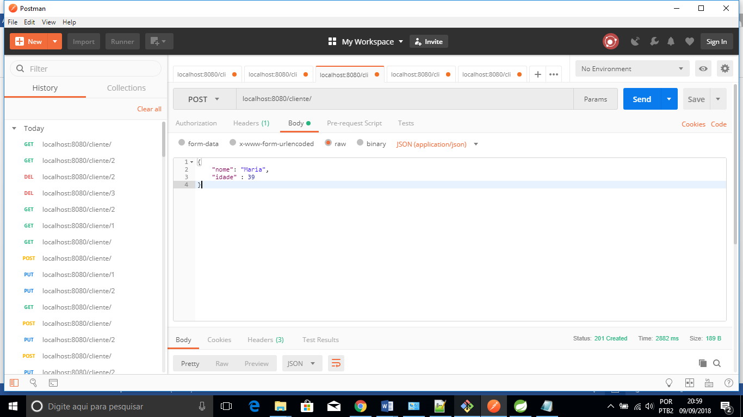

Figura. 1

2.2 upgradeClient, esse end point atualiza o cliente, mas não atualiza a temperatura. Na figura 2 temos o exemplo de utilizar o método.

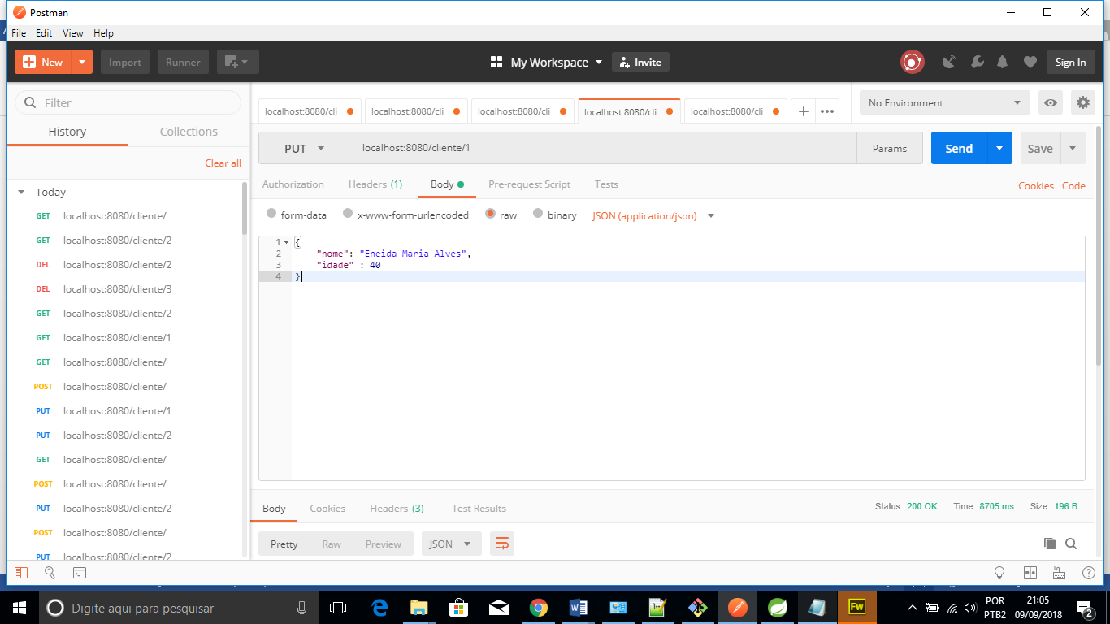Figura 2.

2.3 searchByCode, faz uma busca do cliente pelo código, esse código é gerado automaticamente no ato da inserção do cliente.

Exemplo na figura 3.

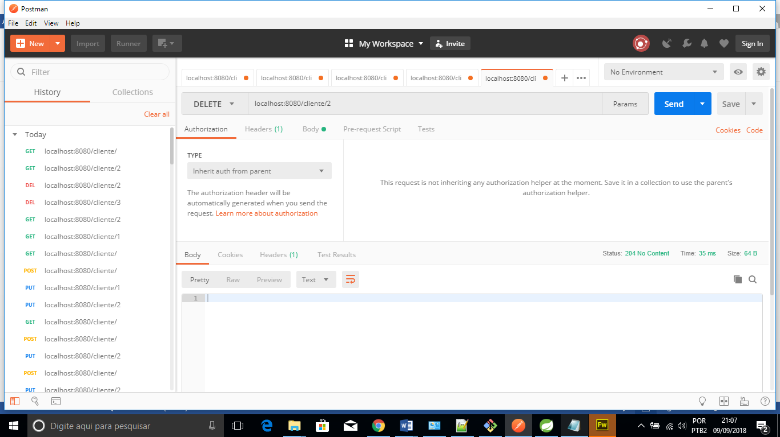Figura 3

2.4 findByAll, lista todos os clientes cadastrados.

Exemplo na figura 4.

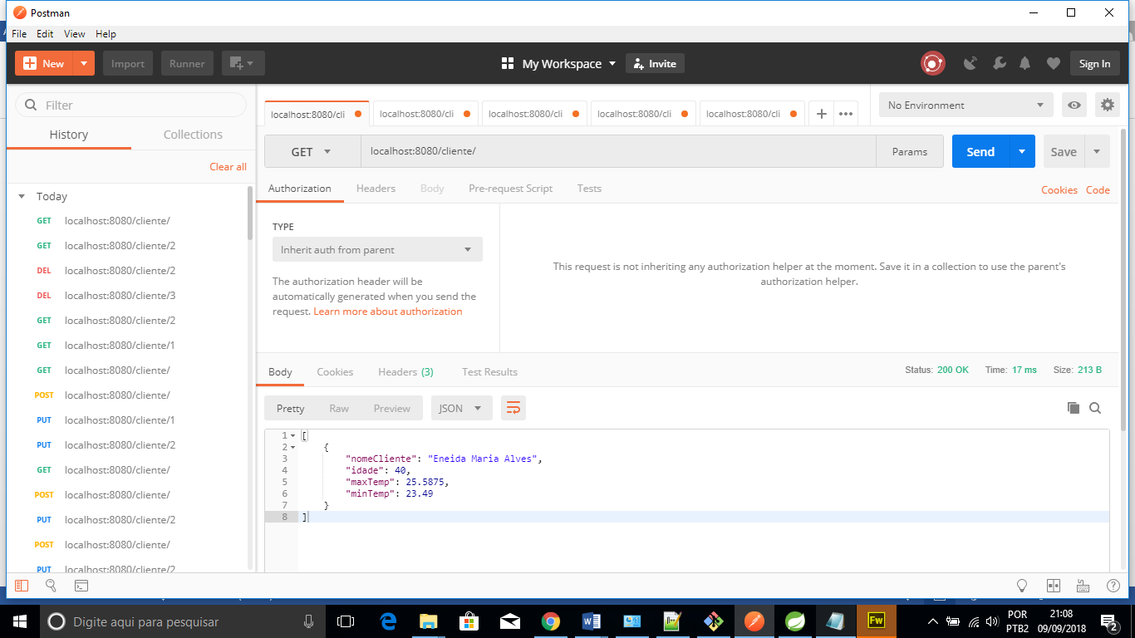Figura 4

2.5 remove, esse método exclui o cliente informado.

Exemplo na figura 5

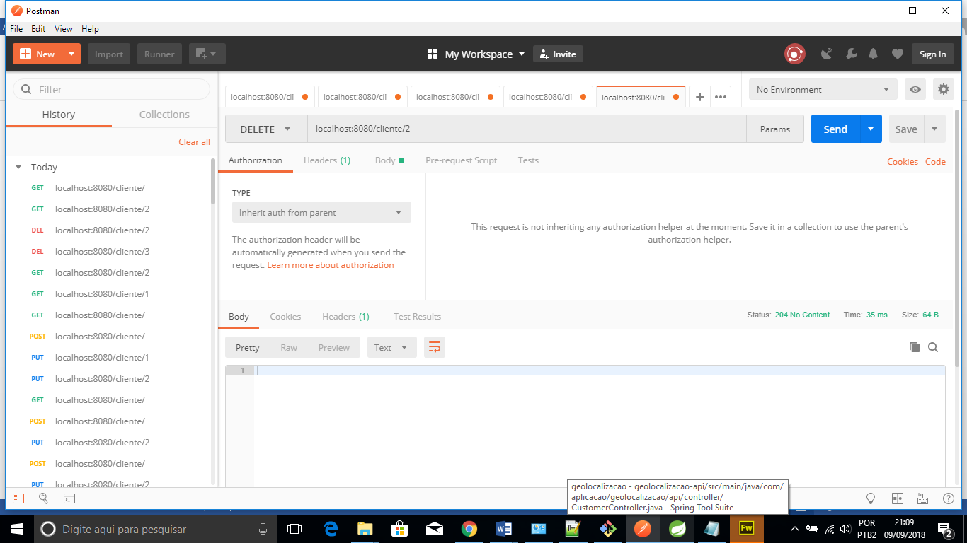

Figura 5.

Para informações de acesso ao banco de dados, favor abrir o arquivo README.TXT